DIÀLEG EN UNA BOTIGA DE TECNOLOGIA: 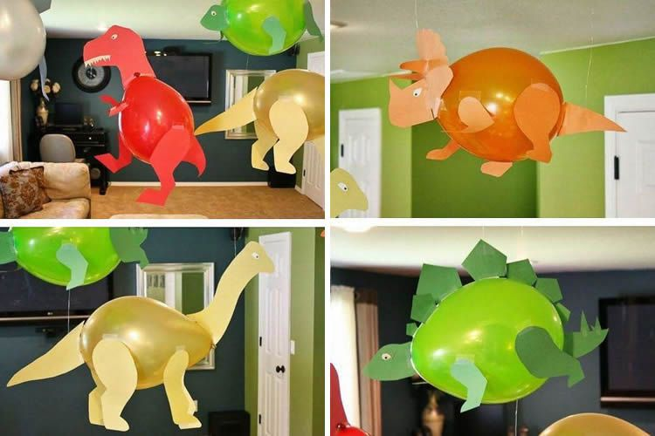
Dependent: Hola, bona tarda! En què puc ajudar-te avui?
Nena: Hola! Estic buscant coses per preparar una festa d'anniversari per al meu germà petit.
Dependent: Genial! Tenim molts articles per a festes d'anniversari. Quants anys complirà el teu germà?
Nena: Complirà 5 anys.
Dependent: Perfecte! Tenim una secció especial per a festes infantils. Segueix-me, et la mostraré.
(Arriben a la secció de festes infantils)
Dependent: Aquí tenim globus, plats i gots de cartró amb dibuixos animats, serpentines i molt més. Quin tema t'agradaria per a la festa?
Nena: A ell li encanten els dinosaures!
Dependent: Mira, aquí tenim un kit de festa amb el tema de dinosaures que inclou plats, gots, tovallons, globus i fins i tot una pinyata en forma de dinosaure. Creus que li agradaria?
Nena: Sí, això és perfecte! També vull afegir algunes espelmes per al pastís.
Dependent: Tenim aquestes espelmes en forma de números. Vols una que posi "5"?
Nena: Sí, això està bé. Gràcies!
Dependent: De res! Si necessites alguna cosa més, estaré encantat d'ajudar-te. Que tinguis una gran festa d'anniversari!
Nena: Moltes gràcies! Estic segura que serà una festa divertida. Adéu!
